Больше-Ломовисский филиал МБОУ «Пичаевская СОШ»
Пичаевского округа Тамбовской области

Мониторинг качества снега на территории селитебной зоны села Большой Ломовис

Плужников Андрей Васильевич,
ученик 7 класса
Перова Елена Тимофеевна,
учитель биологии и географии
Больше-Ломовисского филиала
МБОУ «Пичаевская СОШ»

Село Большой Ломовис - 2 0 2 5
Оглавление
1. Введение…………………………………………………………………………….…...4
2.Обзор литературы…..…………………………………………………………….….... 4-5
2.1. Снег – твердая форма атмосферных осадков ……………………………………..…4
2.2. Снежный покров как индикатор экологического состояния окружающей среды…4
2.3. Источники загрязнения снежного покрова…………..…………………….…………4
2.4. Особенности снежного покрова как информативного объекта для выявления
степени загрязнения воздуха……………………………………………………………..4-5
3. Практическая часть..…………………………………………………………..……….5-7
3.1. Обзор методик определения загрязнения снега для школьников……………….......5
3.2. Описание места исследования…………………………………………………………5
3.3. Проведение эксперимента……………………………………………………….…..5-7
3.3.1. Определение наличия запаха у образцов снега…………………………………….6
3.3.2. Определение цвета талой воды………………………………………….…………..6
3.3.3. Определение прозрачности талой воды с помощью цилиндра…………….……..6
3.3.4. Определение оптической плотности образцов талой воды с помощью датчика RELEON……………………………………………………………………………………..6

3.3.5. Определение рН талой воды с помощью индикаторной бумаги
и с помощью датчика RELEON……………………………………………………………6

3.3.6. Участие в специальном проекте «Снежный дозор»………………………………6-7

3.4. Результаты…………………………………………………………………………....…7
4. Выводы…………………………………………………………………………..………..7
5. Заключение……………………………………………………………………..………...7
6. Используемые ресурсы…………………………………………………………….…..7-8
7. Приложения……………………………………………………………….…….…….8-17

1. Введение
Актуальность темы. Всем известно, что сельская местность по сравнению с городом самое чистое место. Я тоже так думал, пока однажды на снегу не заметил черный налет. Снег является эффективным накопителем, позволяющим судить о загрязненности окружающей среды. Зимой это загрязнение больше, так как на полную мощность работают котельные и другие отопительные системы. При этом загрязнение распространяется на большое расстояние от источника загрязнения в зависимости от направления ветра. При таянии снега все эти вещества попадают в окружающую среду. Дети часто пробуют на вкус только что выпавший снег, считая его чистым. Но никто не подозревает, что на самом деле снег является накопителем атмосферного загрязнения. Концентрация загрязняющих веществ в снежном покрове, на 2-3 порядка выше, чем в атмосферном воздухе. Я исследовал загрязнение снега в селитебной зоне села Большой Ломовис. Селитебная территория – это земельные участки, занятые жилыми домами с прилегающими к ним земельными участками и улицами.
Проблема исследования: изучение качества снега на территории селитебной зоны села Большой Ломовис.
Объект исследования – снег, взятый на территории селитебной зоны села Большой Ломовис.
Предмет исследования – физико-химический состав снега на территории селитебной зоны села Большой Ломовис.
Цель работы: выявление степени загрязненности снега в селе Большой Ломовис.
Задачи:
- изучить теоретический материал по данной теме;
- научиться определять физико-химический состав воды, полученной из снега, используя оборудование центра «Точка роста»;
- определить физико-химический состав и степень загрязнения снега в различных местах села Большой Ломовис;
- проанализировать полученные результаты и сделать выводы.
Гипотеза: снег на территории села Большой Ломовис чистый.
Методы исследования: теоретические - обзор литературы по теме исследования, описание и сравнение объектов, эмпирические - наблюдение, эксперимент.
Материалы и оборудование: образцы снега и талой воды селитебной зоны села Большой Ломовис, оборудование центра «Точка роста», ноутбук, фотоаппарат.
Исследовательская работа рассчитана на повышение и расширение уровня знаний по естественным наукам.
Ход исследования:
- Сделали обзор литературы по теме исследования.
- Познакомились с методикой определения физико-химического состава снега с помощью оборудования центра «Точка роста».
- Провели отбор образцов снега на территории селитебной зоны села Большой Ломовис.
- Исследовали образцы проб снега и талой воды, полученной из образцов снега, на наличие загрязнений.
- Приняли участие в специальном всероссийском проекте «Снежный дозор».
- Сравнили полученные результаты.
- Сделали выводы и заключение.
- Выступили перед учащимися школы и округа с просветительскими целями.

2. Обзор литературы
2.1. Снег – твердая форма атмосферных осадков
Снег – одна из разновидностей атмосферных осадков. При отрицательной температуре в атмосфере образуются снежные (ледяные) кристаллы. Формы их очень разнообразны и зависят от условий образования, но основные – шестилучевые звёзды, которые формируются из шестиугольных пластинок или шестигранных столбиков, на углах которых наиболее быстро происходит образование кристаллов, где и нарастают лучи, на них в свою очередь происходит дальнейшее разветвление. Диаметр снежинок от долей миллиметров до нескольких миллиметров. При падении и соударении снежинки могут соединяться в крупные хлопья диаметром до нескольких сантиметров. При температуре воздуха около 0 °C или несколько выше выпадает мокрый снег или снег с дождём. Средняя масса отдельных снежинок от 0,0001 до 0,003 г, крупных снежных хлопьев – до 0,5 г. В умеренных и высоких широтах снег является типичным зимним видом осадков и образует снежный покров. Снежный покров служит показателем состояния окружающей среды [1].
2.2. Снежный покров как индикатор экологического состояния окружающей среды
Осадки являются эффективным фактором вымывания различных веществ из воздуха. При этом процессы влажного и сухого выпадения могут привести к изменению химического состава почв, рек и водоемов. Снежный покров – надежный индикатор, в частности такого важного параметра как атмосферная нагрузка на природные экосистемы. Поэтому, анализ снежного покрова является одним из компонентов определения степени загрязнения атмосферы.
Одним из главных источников загрязнения воздуха в зимний период являются автомобильный транспорт и котельные печи систем теплоснабжения. Загрязняющие вещества, находящиеся в атмосфере, попадают вместе с осадками в снежный покров и накапливаются там как вблизи, так и на больших расстояниях от источников загрязнения - промышленных предприятий, автомобильного транспорта и др. В снежном покрове может находиться во много раз больше загрязняющих веществ, чем в атмосфере, так как он загрязняется поэтапно. [3].
2.3. Источники загрязнения снежного покрова
Загрязнение – это «привнесение в среду или возникновение в ней новых, обычно не характерных для неё физических, химических или биологических агентов». Загрязнение снежного покрова возникает вследствие естественных причин и под влиянием деятельности человека. В сфере антропогенного воздействия возможны следующие пути загрязнения снежного покрова: ветровой перенос и осаждение из воздуха твёрдых пылевых частиц сажи, вымывание осадками и осаждение из атмосферы взвешенных в газообразной среде твёрдых (дым) и жидких (туман) частиц, растворение осадками находящихся в атмосфере газообразных загрязняющих веществ и осаждение их на снежный покров с твёрдыми и жидкими атмосферными осадками (химическое загрязнение, обмен между снежным покровом и воздухом в приземном слое атмосферы (химическое загрязнение), загрязнение снежного покрова путём посыпания песком и солью (механическое и химическое загрязнения). [2].
2.4. Особенности снежного покрова как информативного объекта для выявления степени загрязнения воздуха
Снежный покров, обладающий высокой способностью накапливать различные вещества, представляется наиболее информативным объектом при выявлении техногенного загрязнения не только атмосферных осадков, но и атмосферного воздуха, а также последующего загрязнения вод и почв. Среди основных причин, обусловливающих возможность успешного применения методов мониторинга загрязнения снежного покрова и, как следствие, природных сред, можно выделить следующие: отбор проб снежного покрова чрезвычайно прост и не требует сложного оборудования; снежный покров позволяет решить проблему количественного определения наличия загрязнения, при образовании и выпадении снега концентрация загрязняющих веществ в нем оказывается обычно на 2–3 порядка величины выше, чем в атмосферном воздухе, поэтому измерения содержания этих веществ могут производиться достаточно простыми методами и с высокой степенью надежности, снежный покров как естественный накопитель дает достаточно объективную величину сухих и влажных выпадений в холодный сезон. Мониторинг снежного покрова включает снегомерную съемку и последующий анализ снеговых проб для получения данных по наличию загрязняющих веществ в селитебных зонах. [4].
3.Практическая часть
3.1. Обзор методик определения загрязнения снега для школьников
Для того чтобы результаты измерений были достоверными, необходимо было правильно собрать пробы снега. Для этого использовалась специальная методика: отбор проб снега производился в направлении господствующих ветров (подветренно) и в разных точках. Пробы снега отбирались на участках, где сохранился нетронутым снежный покров. Отбор снега производился при помощи лопатки. Для получения усредненного образца были отобраны снеговые пробы в трех точках. Пробы снега брались 26 декабря 2023 года со всех площадок одновременно и повторно 29 января 2024 года со всех площадок одновременно. Пробы снега были помещены в чистые полиэтиленовые пакеты. Затем снег был переложен в специальные емкости. Емкости оставлены при температуре +20 °С. Таким образом талая вода была готова для анализа.
3.2. Описание места исследования
Село Большой Ломовис располагается на Тамбовской равнине. Окрестности с. Большой Ломовис в геоморфологическом отношении представляют собой плоскую или слегка выпуклую поверхность, прорезанную речной долиной, балками и оврагами. Поверхность сложена сильно размытой мореной. Высота над уровнем моря 129 метров. Село находится в северо-восточном климатическом районе Тамбовской области, который имеет более низкие по сравнению с другими районами температуры и суммы осадков в тёплый сезон. Большая часть осадков выпадает в тёплый период года. Зимой преобладают юго-восточные и южные ветры, летом преобладают восточные и южные ветры. Исследуемая территория имеет плакорный (равнинный) тип. Почвы – черноземы выщелоченные. Большая часть территории распахана. На прилегающей к исследуемой территории местности имеются молодые лесные посадки из берёзы, дуба, ясеня, вяза, тополя, клёна ясенелистного.
3.3. Проведение эксперимента
Последовательность проведения эксперимента:
- Определение мест для отбора снега на территории села Большой Ломовис (Приложение 1).
- Определение погодных условий (Приложение 2).
- Подготовка оборудования для отбора снега: промаркированные емкости, этикетки и широкая клейкая лента.
- Забор снега в обозначенных местах: возле школьной котельной, возле магазина, на школьном стадионе (Приложение 3).
- Лабораторные исследования проб снега:
а) определение наличия запаха у образцов снега;
б) определение цвета талой воды;
в) определение прозрачности талой воды с помощью цилиндра;
б) определение оптической плотности образцов талой воды с помощью датчика RELEON;
в) определение рН талой воды с помощью индикаторной бумаги и с помощью датчика RELEON;
г) определение наличия осадка в образцах снега;
д) участие в специальном проекте «Снежный дозор».
3.3.1. Определение наличия запаха у образцов снега
Запах образцов снега определяли органолептически, используя стандартную таблицу. Во всех образцах отсутствовал ощутимый запах, 0 баллов. Но после нахождения талой воды в лаборатории в течение месяца во всех образцах появился отчетливый запах, 4 балла (Приложение 4).
3.3.2. Определение цвета талой воды
Для определения цвета талой воды пробы налили в мерные цилиндры, затем рассматривали пробы на белом фоне при рассеянном дневном освещении. В пробе, взятой на территории стадиона, цвета не было, было небольшое количество хорошо заметных примесей. В пробе, взятой возле магазина, цвета не было, было небольшое количество хорошо заметных примесей. В пробе, взятой возле котельной, цвета не было, было большое количество хорошо заметных примесей. Все образцы талой воды не имели цвета, самый загрязненный снег оказался возле котельной (Приложение 5).
3.3.3. Определение прозрачности талой воды с помощью цилиндра
Прозрачность характеризуется максимальной высотой столба воды, через которую виден крест с толщиной линии 1 мм или определенного размера шрифт. Прозрачность выражают в сантиметрах «по шрифту» или «по кресту». Мы определяли прозрачность по шрифту. В мерные цилиндры залили хорошо перемешанные пробы исследуемой воды. Под листы поместили листы со стандартным шрифтом. Высота столба воды в цилиндре составляла 30 см. Эта величина и есть прозрачность воды. Через образец талой воды из снега, взятого на территории стадиона, текст легко читается. Через образец талой воды из снега, взятого возле магазина, текст плохо читается. Через образец талой воды из снега, взятого возле котельной, текст совсем не читается. Самый загрязненный снег оказался возле котельной (Приложение 6).
3.3.4. Определение оптической плотности образцов талой воды
с помощью датчика RELEON
Датчик RELEON измеряет количество пропускаемого света через исследуемый раствор на определенной длине волны, или мера ослабления света прозрачными объектами. Кюветы с образцами талой воды помещали в датчик RELEON и с помощью датчика определяли оптическую плотность. Датчик RELEON показал у всех образцов одинаковую оптическую плотность, близкую или равную нулю (Приложение 7).
3.3.5. Определение рН талой воды с помощью индикаторной бумаги
и с помощью датчика RELEON
Для определения рН использовали талую воду из образцов снега. Определение проводили с помощью индикаторной бумаги и с помощью датчика RELEON. Индикаторная бумага показала, что на территории стадиона и на территории возле магазина талая вода имеет слабощелочную реакцию, а возле котельной – кислую. Датчик RELEON подтвердил результаты исследования с помощью индикаторной бумаги. Даже на относительно небольшой территории кислотность снега отличается (Приложение 8).
3.3.6. Участие в специальном проекте «Снежный дозор»
Проект Русского географического общества «Окружающий мир» объединяет в себе два направления гражданской науки: наблюдения за сезонными изменениями природы (фенология) и сбор полевых материалов для исследований.
Фенологам нужно проследить динамику климатических изменений, подтвердить или опровергнуть наличие тенденций и составить карту климатических аномалий. Специальный проект «Снежный дозор» организован координационным советом по делам молодежи в научной и образовательных сферах Совета при Президенте РФ по науке и образованию, Центром развития научного волонтерства на базе университета МИСИС, Движением детей и молодежи «Движение первых», консорциумом «Ритм углерода» и Русским географическим обществом. При работе над проектом по изучению качества снега на территории села Большой Ломовис мы вели фенологические наблюдения, результаты которых размещали на сайте Проекта (Приложение 9).
3.4. Результаты
Опыт проводился с 26 декабря 2023 года по 29 января 2024 года. Проведение исследования снеговой воды в разных местах села Большой Ломовис позволило провести сравнительный анализ загрязненности окружающей среды. Анализ талой воды показал, что самой грязной оказалась проба, взятая на территории котельной. Самой чистой – проба, взятая на территории стадиона.
4. Выводы
Снег является индикатором чистоты атмосферного воздуха и накопителем различных загрязняющих веществ. Снег – удобный объект для исследования. Степень загрязнения атмосферного воздуха зависит от места взятия пробы. У котельной она оказалась значительно выше, чем на стадионе. По результатам исследования было подтверждено, что наибольшее загрязнение снега дает котельная. Чем больше загрязнение снега, тем хуже физические свойства талой воды и тем больше грязи в ней содержится.
5. Заключение
В работе я исследовал степень загрязнения снежного покрова с селе Большой Ломовис. На основании проведенных исследований можно сделать вывод о том, что степень загрязненности снега в селе Большой Ломовис невысокая. Она напрямую зависит от состояния атмосферного воздуха. По результатам исследования мы оценили состояние атмосферного воздуха в зимний период и качество будущих талых вод. На качество снега в пределах селитебной зоны наибольшее влияние оказывает котельная. Так как она работает на газе, большого загрязнения мы не обнаружили. Очень часто при очистке дорог от снега его сдвигают на поля, на берега наших озер и прудов. Это является неправильным, так как все загрязнения, содержащиеся в снеге, попадают в почву и водоемы.
Данная работа имеет не только научно-исследовательское значение, но и практическое. Сделав анализ снежного покрова, мы можем рассказать о чистоте территории, на которой данный снег лежит, и о влиянии талой воды на живые организмы. Исследования талой воды дополняют общую картину состояния окружающей среды. Наша гипотеза подтвердилась частично. Снег в селе Большой Ломовис загрязнен, но степень загрязнения невысокая. Таким образом, мы считаем, что поставленная нами цель достигнута, задачи решены.
6.Используемые ресурсы:
- https://gallery.ddt-chkalov.ru/wp-content/uploads/2024/04/0bbfdc72867037e493e8d71cf281d1ee.pdf
- Прокачева В.Г., Усачев В.Ф. Снежный покров в сфере влияния города. Л.: Гидрометеоиздат, 1989. 176 с.
- Снежный покров как индикатор экологического состояния городской среды. Е. И. Никитина, Е. В. Рогова. International Journal of Humanities and Natural Sciences, vol. 4-1 (67), 2022. https://cyberleninka.ru/article/n/snezhnyy-pokrov-kak-indikator-ekologicheskogo-sostoyaniya-gorodskoy-sredy/viewer
- Катыгинская О. И. Влияние снежного покрова на накопление загрязняющих веществ в почве. С-Петербург. -2016. http://elib.rshu.ru/files_books/pdf/rid_c7c52ca9f7be49518465077585ac71e1.pdf
- Экологический практикум Учебное пособие с комплектом карт-инструкций. - С-Петербург. Крисмас+, 2003. https://www.christmas-plus.ru/images/stories/pdf/kniga-eco_prakt.pdf
- Простейшие методы статистической обработки результатов экологических исследований. А. С. Боголюбов. – М.: Экосистема, 1998. https://karpolya.ru/uploads/fajly/40statistika.pdf https://ecosystema.ru/04materials/manuals/61.htm
- Методические рекомендации для проведения лабораторных работ по биологии с использованием лабораторий Releon Lite http://elar.uspu.ru/bitstream/uspu/18440/2/2024Subbotinaos.pdf

- Приложения:
Приложение1:
Координаты и места точек отбора снега
Географические координаты
53°10′17″N, 42°3′5″E
53.171466, 42.051522
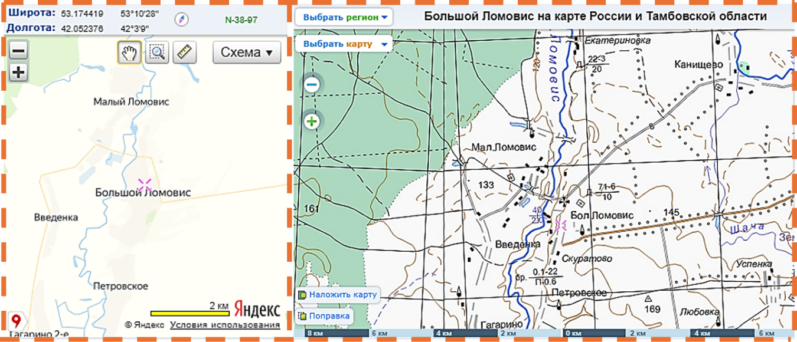

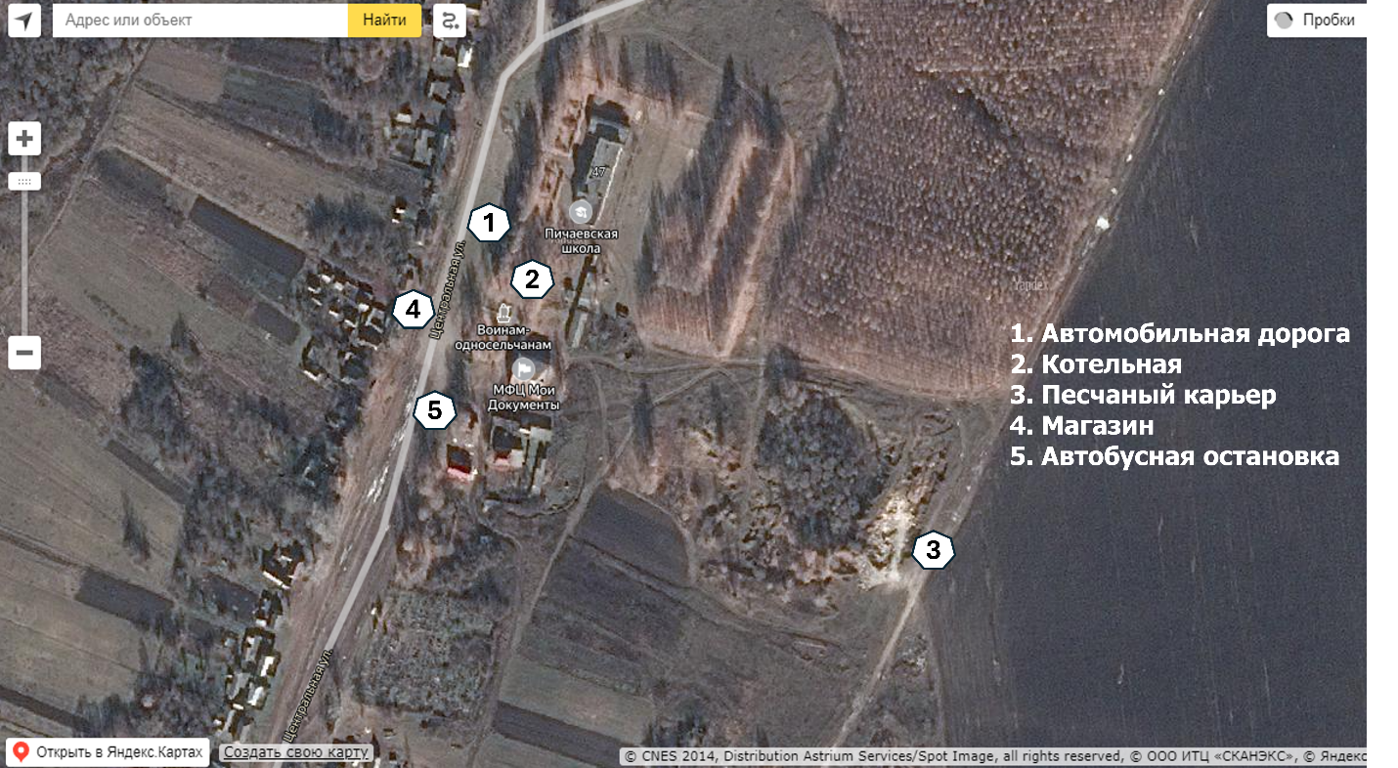

Приложение2:
Погодные условия в день отбора проб снега

В день отбора проб снега, 26 декабря 2023 года, было пасмурно, небо было покрыто тучами. Дул западный ветер силой 3,4 м/с. Температура воздуха -1-0 градусов Цельсия. Атмосферное давление 757-758 мм.рт.ст. Снег тяжелый, немного подтаявший. Снег брали из слоя, расположенного ближе к поверхности земли.
В день повторного отбора проб снега, 29 января 2024 года, небо сплошь закрыто тучами. Дул западный ветер силой 3 м/с. Температура воздуха -1-6 градусов Цельсия. Атмосферное давление 763-764 мм.рт.ст. Снег сухой, не подтаявший. Снег брали из слоя, расположенного ближе к поверхности земли.
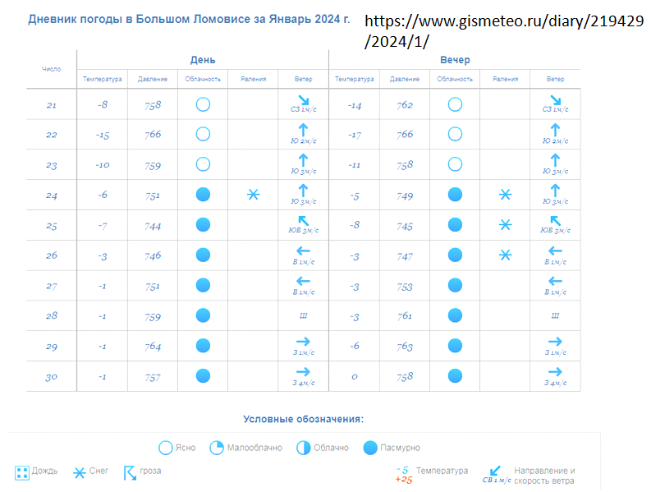

Приложение 3:
Пробы снега

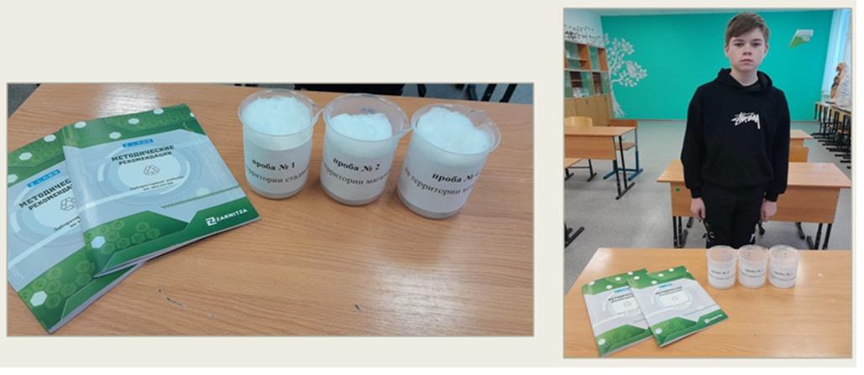

Приложение 4:
Определение наличия запаха у образцов снега

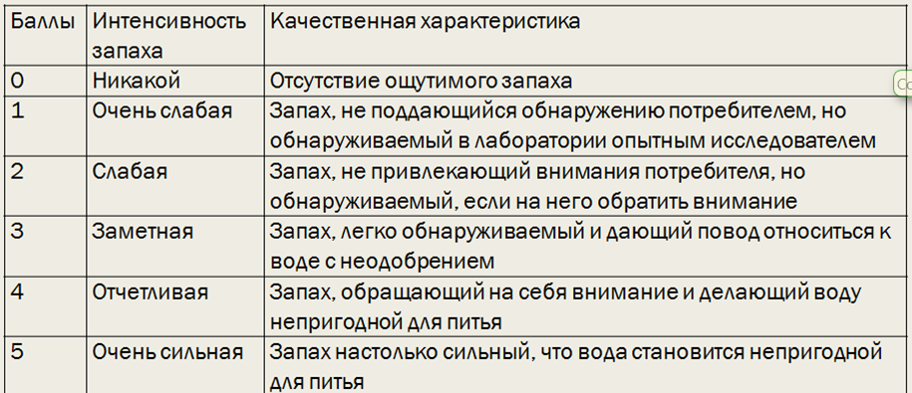

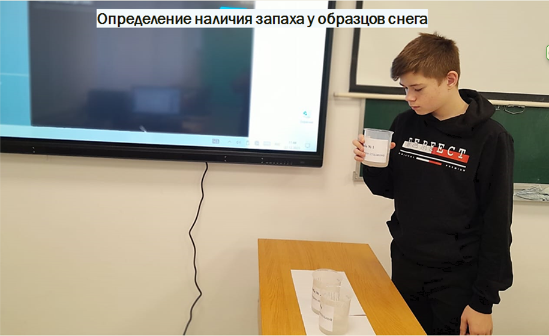

Приложение 5:
Определение цвета талой воды

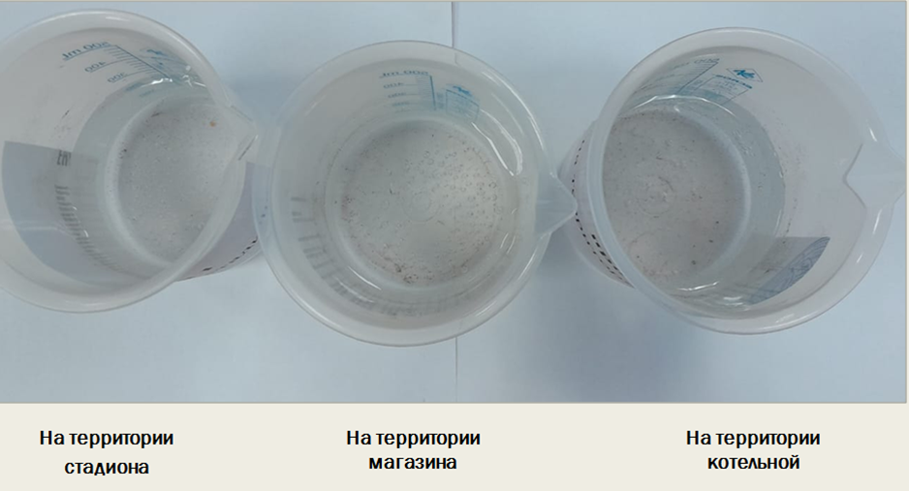
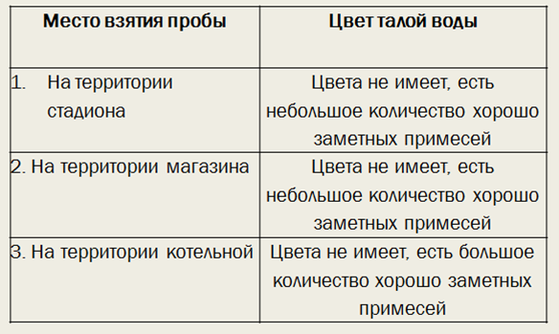

Приложение 6:
Определение прозрачности талой воды с помощью цилиндра

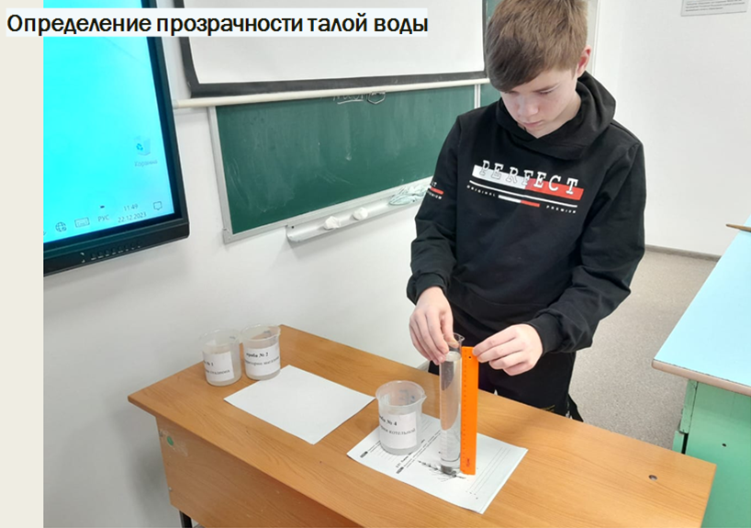
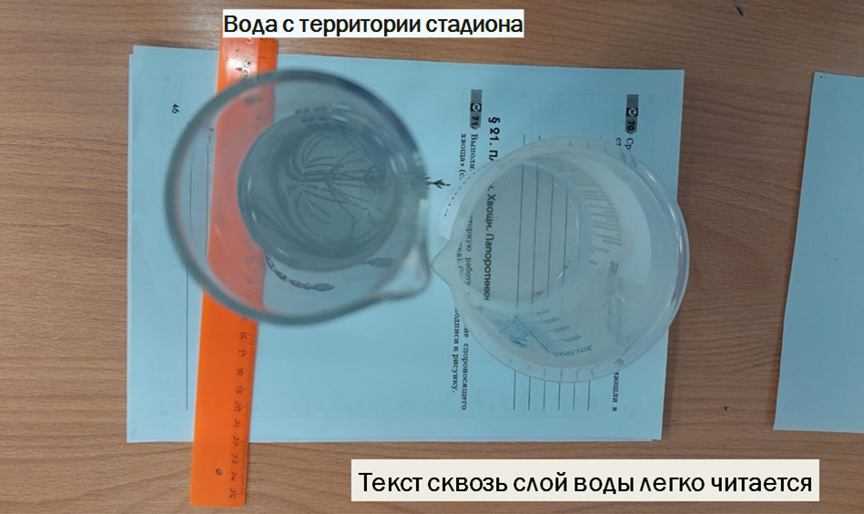
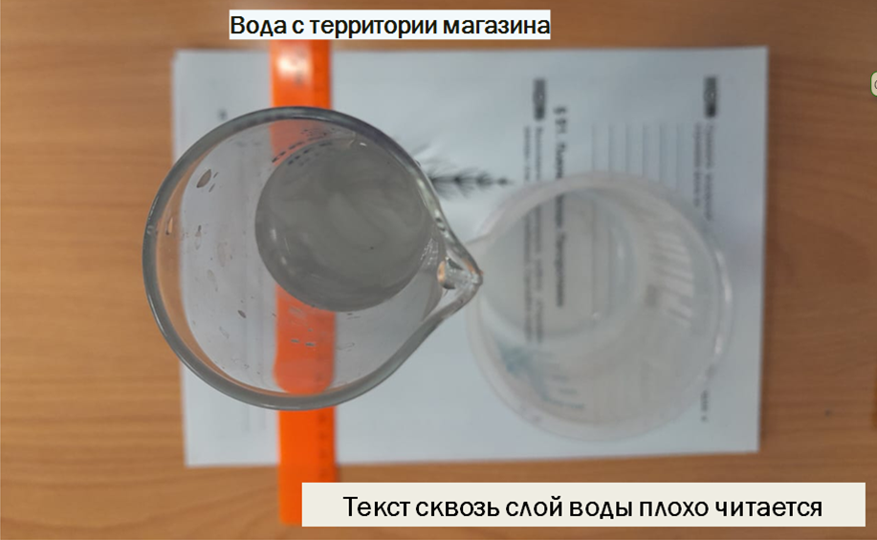
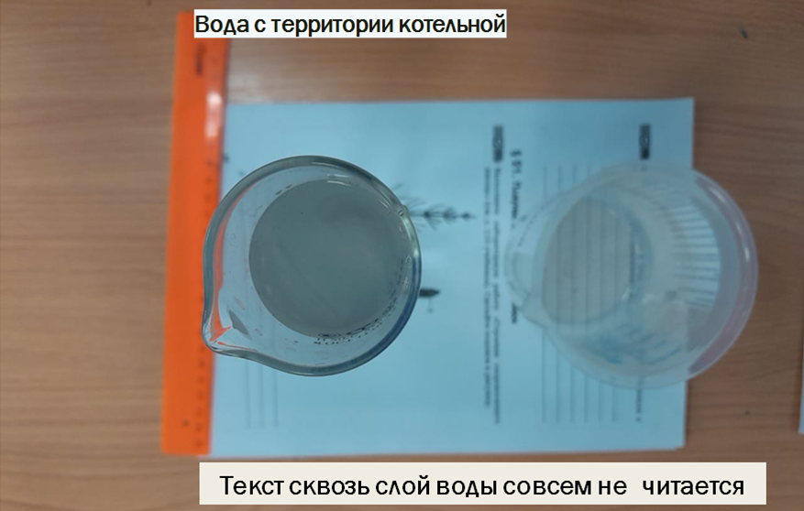

Приложение 7:
Определение оптической плотности талой воды

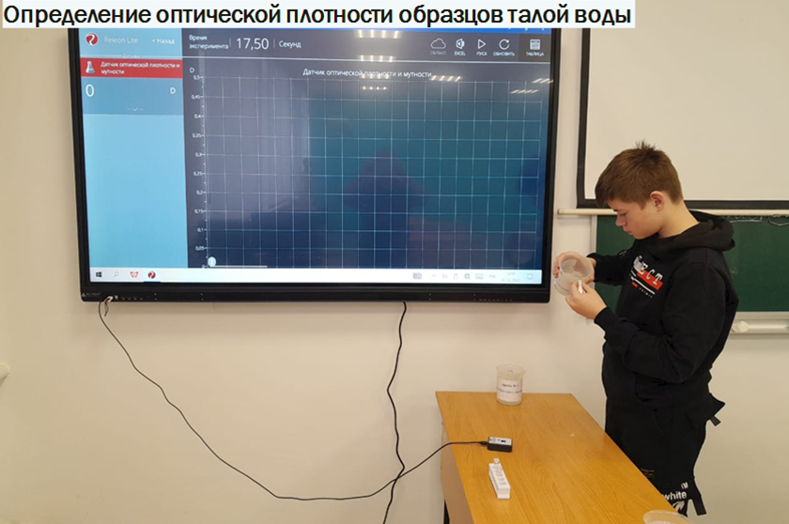
Приложение 8:
Определение рН талой воды с помощью индикаторной бумаги
и с помощью датчика RELEON

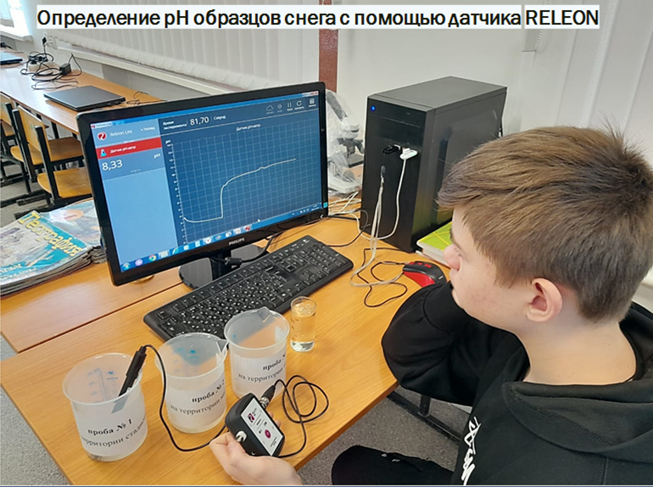

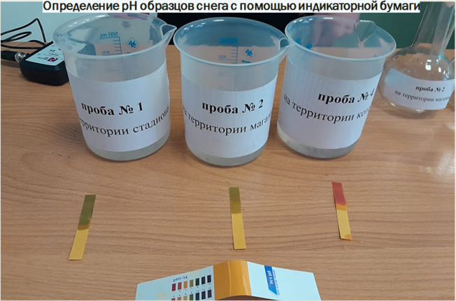

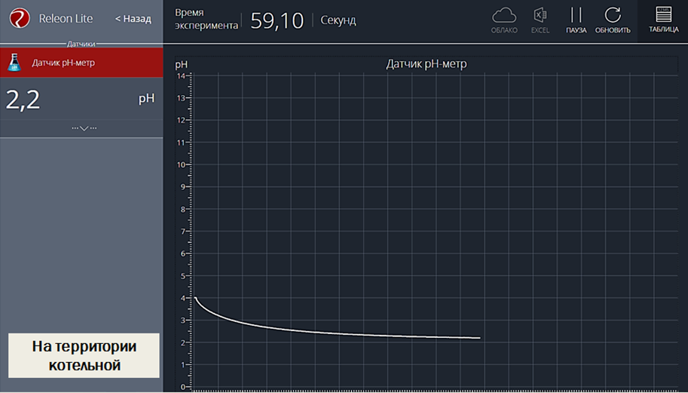

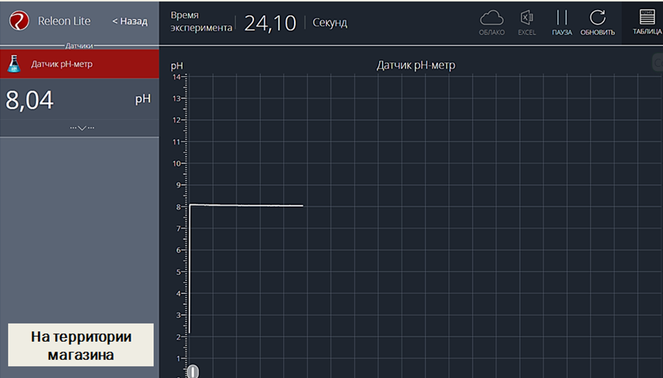

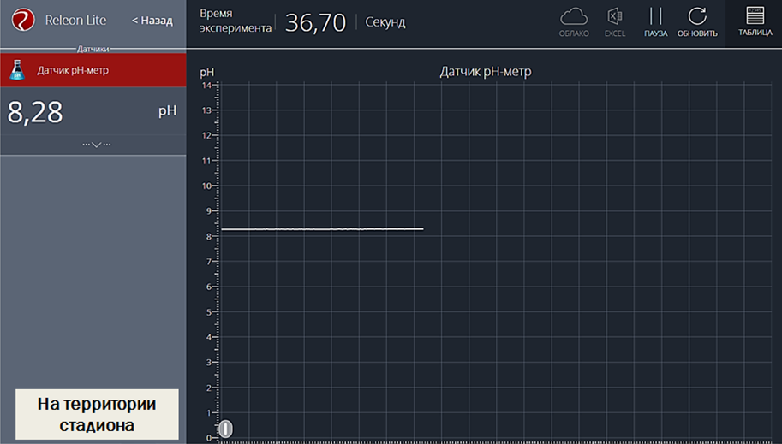

Приложение 9:
Участие в специальном проекте «Снежный дозор»

